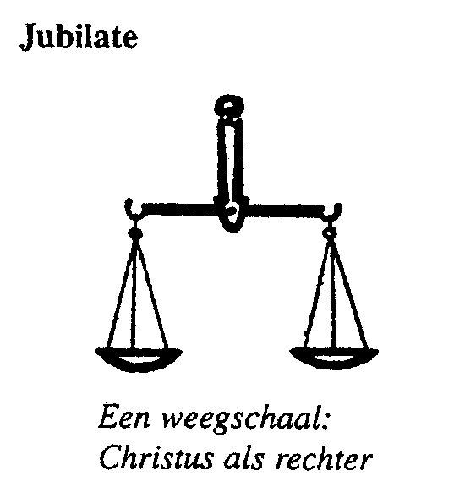
Protestantse Gemeenten
Scharmer-Harkstede / Slochteren / De Woldkerken

Zondag 25 april 2021 - zondag ‘Jubilate’

Dienst in ‘De Graankorrel’ te Harkstede

Voorganger: ds. Harry Eringa

Organist: Ubo Bolt

Orgelspel

Welkom

Opening: Gedicht Tussen de rozenslingers en het groen
danste een rei van kinderen in 't plantsoen.
Zij zongen: 'Herder, laat je schaapjes gaan!'
Wat zult gij, land, tegen de wolven doen?

Votum en groet

Openingslied: Lied 23d : 1 en 4
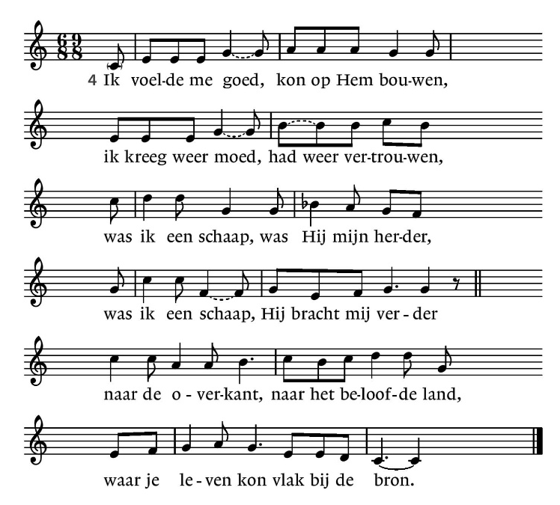

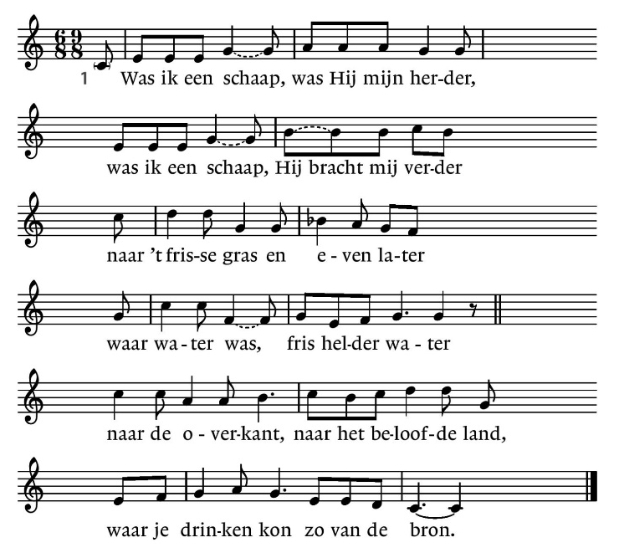
1. Was ik een schaap, was Hij mijn herder,
was ik een schaap, Hij bracht mij verder
naar 't frisse gras en even later
waar water was, fris helder water
naar de overkant, naar het beloofde land,
waar je drinken kon zo van de bron.
4. Ik voelde me goed, kon op Hem bouwen,
ik kreeg weer moed, had weer vertrouwen,
was ik een schaap, was Hij mijn herder,
was ik een schaap, Hij bracht mij verder
naar de overkant, naar het beloofde land,
waar je leven kon vlak bij de bron.

Gebed (voor de nood van de wereld)

Kindermoment

Lezing 1: Ezechiël 34 : 1 - 10

34¹De HEER richtte zich tot mij: ²‘Mensenkind, profeteer tegen de herders van Israël, profeteer en zeg tegen hen: “Dit zegt God, de HEER: Wee jullie, herders van Israël, want jullie hebben alleen jezelf geweid! Horen herders niet hun schapen te weiden? ³Jullie eten wel van hun kaas, jullie gebruiken hun wol voor je kleren en jullie slachten de vette dieren, maar de schapen weiden, dat doen jullie niet. ⁴Zwakke dieren hebben jullie niet laten aansterken, zieke dieren niet genezen, gewonde dieren niet verbonden, verjaagde dieren niet teruggehaald, verdwaalde dieren niet gezocht – jullie hebben de dieren hard en wreed behandeld. ⁵Zonder herder raakten ze verstrooid, en werden ze door wilde dieren verslonden. Mijn schapen zijn verstrooid, ⁶ze dwalen rond in de bergen en hoog in de heuvels; over heel het aardoppervlak raken ze verstrooid, en er is niemand die naar ze omziet, niemand die naar ze op zoek gaat.
⁷Daarom, herders, luister naar de woorden van de HEER: ⁸Zo waar ik leef – spreekt God, de HEER –, mijn schapen hadden geen herder, ze werden weggeroofd en door de wilde dieren verslonden; en jullie, herders, keken niet naar mijn schapen om, jullie hebben alleen jezelf geweid maar niet mijn schapen! ⁹Daarom, herders, luister naar de woorden van de HEER: ¹⁰Dit zegt God, de HEER: Ik zal de herders straffen en mijn schapen opeisen; zij zullen ze niet meer mogen weiden. Ook zullen ze niet langer zichzelf weiden: ik zal mijn schapen uit hun mond redden, ze zullen ze niet meer eten!

Lied 791 : 1, 2 en 4

1. Liefde, eenmaal uitgesproken
als uw woord van het begin,
liefde, wil ons overkomen
als geheim en zegening.

2. Liefde, die ons hebt geschapen,
vonk waarmee Gij zelf ons raakt,
alles overwinnend wapen,
laatste woord dat vrede maakt.

4. Liefde waagt zichzelf te geven,
ademt op van goede trouw.
Liefde houdt ons in het leven, –
daarop hebt Gij ons gebouwd.

Lezing 2: Johannes 10 : 1 - 4 en 11 - 16

10¹‘Waarachtig, ik verzeker u: wie de schaapskooi niet binnengaat door de deur maar ergens anders naar binnen klimt, is een dief of een rover. ²Wie door de deur naar binnen gaat, is de herder van de schapen. ³Voor hem doet de bewaker open. De schapen luisteren naar zijn stem, hij roept zijn eigen schapen bij hun naam en leidt ze naar buiten. ⁴Wanneer hij al zijn schapen naar buiten gebracht heeft, loopt hij voor ze uit en de schapen volgen hem omdat ze zijn stem kennen.

¹¹Ik ben de goede herder. Een goede herder geeft zijn leven voor de schapen. ¹²Een huurling, iemand die geen herder is, en die niet de eigenaar van de schapen is, laat de schapen in de steek en slaat op de vlucht zodra hij een wolf ziet aankomen. De wolf valt de kudde aan en jaagt de schapen uiteen; ¹³de man is een huurling en de schapen kunnen hem niets schelen. ¹⁴Ik ben de goede herder. Ik ken mijn schapen en mijn schapen kennen mij, ¹⁵zoals de Vader mij kent en ik de Vader ken. Ik geef mijn leven voor de schapen. ¹⁶Maar ik heb ook nog andere schapen, die niet uit deze schaapskooi komen. Ook die moet ik hoeden, ook zij zullen naar mijn stem luisteren: dan zal er één kudde zijn, met één herder.
Lied 653 : 6 en 7

6. Gij zijt tot herder ons gegeven,
wij zijn de schapen die Gij weidt;
waar Gij ons leidt is ’t goed te leven,
Heer, die ons voorgaat door de tijd.
Wie bij U blijft en naar U ziet,
verdwaalt in deze wereld niet.

7. O Christus, ons van God gegeven,
Gij tot in alle eeuwigheid
de weg, de waarheid en het leven,
Gij zijt de zin van alle tijd.
Vervul van dit geheimenis
uw kerk die in de wereld is.

Overdenking

Orgelspel (meditatief)

Gebeden

Slotlied: Lied 905 : 1, 3 en 4 https://www.youtube.com/watch?v=kbbay9Csiu0 òf https://www.youtube.com/watch?v=iKC6z91V7eM

Zegen

Orgelspel

